Letní výcvikový tábor Švábov 2008
2.7. – 12.7. 2008
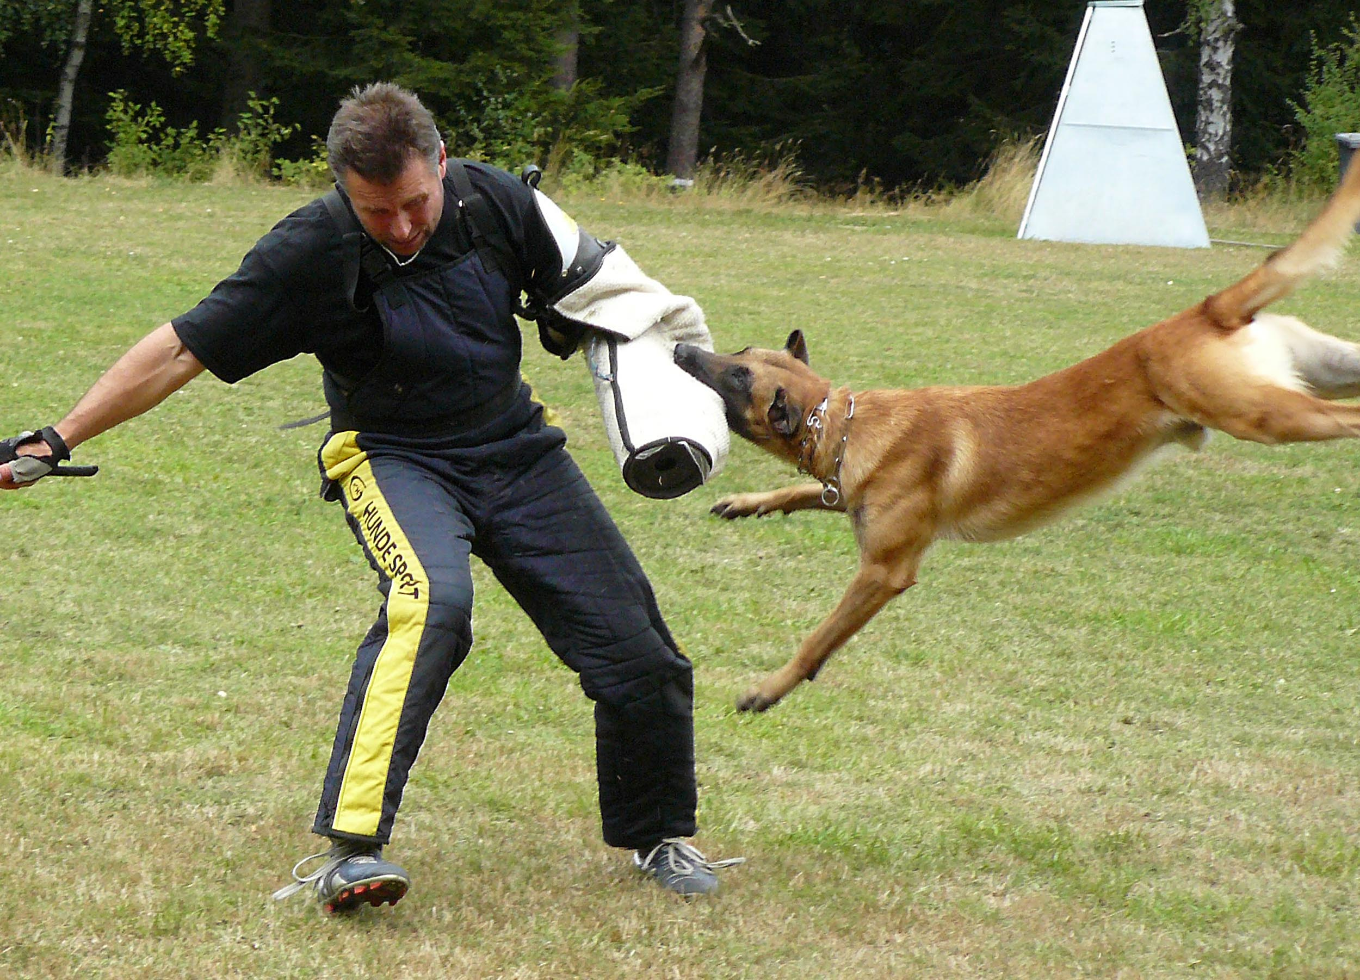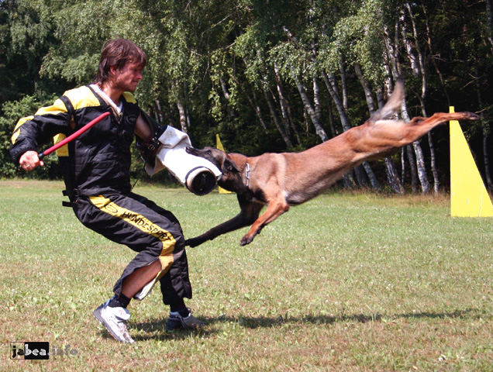

Pořádající : Plecháček Martin 602 261 454, ve spolupráci s Jaroslavem Labíkem 724 008 208

Jedná se především o nácvik obran a poslušnosti. Stopy jen individuelně v menší míře, z důvodů termínu a s tím spojených problémů s terény.Předností je využitelnost areálu s pevnými maketami a překážkami.Hned vedle je les,tím je i vyřešeno venčení,nebo procházky se psy.V areálu jsou i rybníky,sportovní antukové hřiště apod.Nedaleko krásný zatopený lom na koupání.

Figuranti : Labík Jaroslav
Plecháček Martin
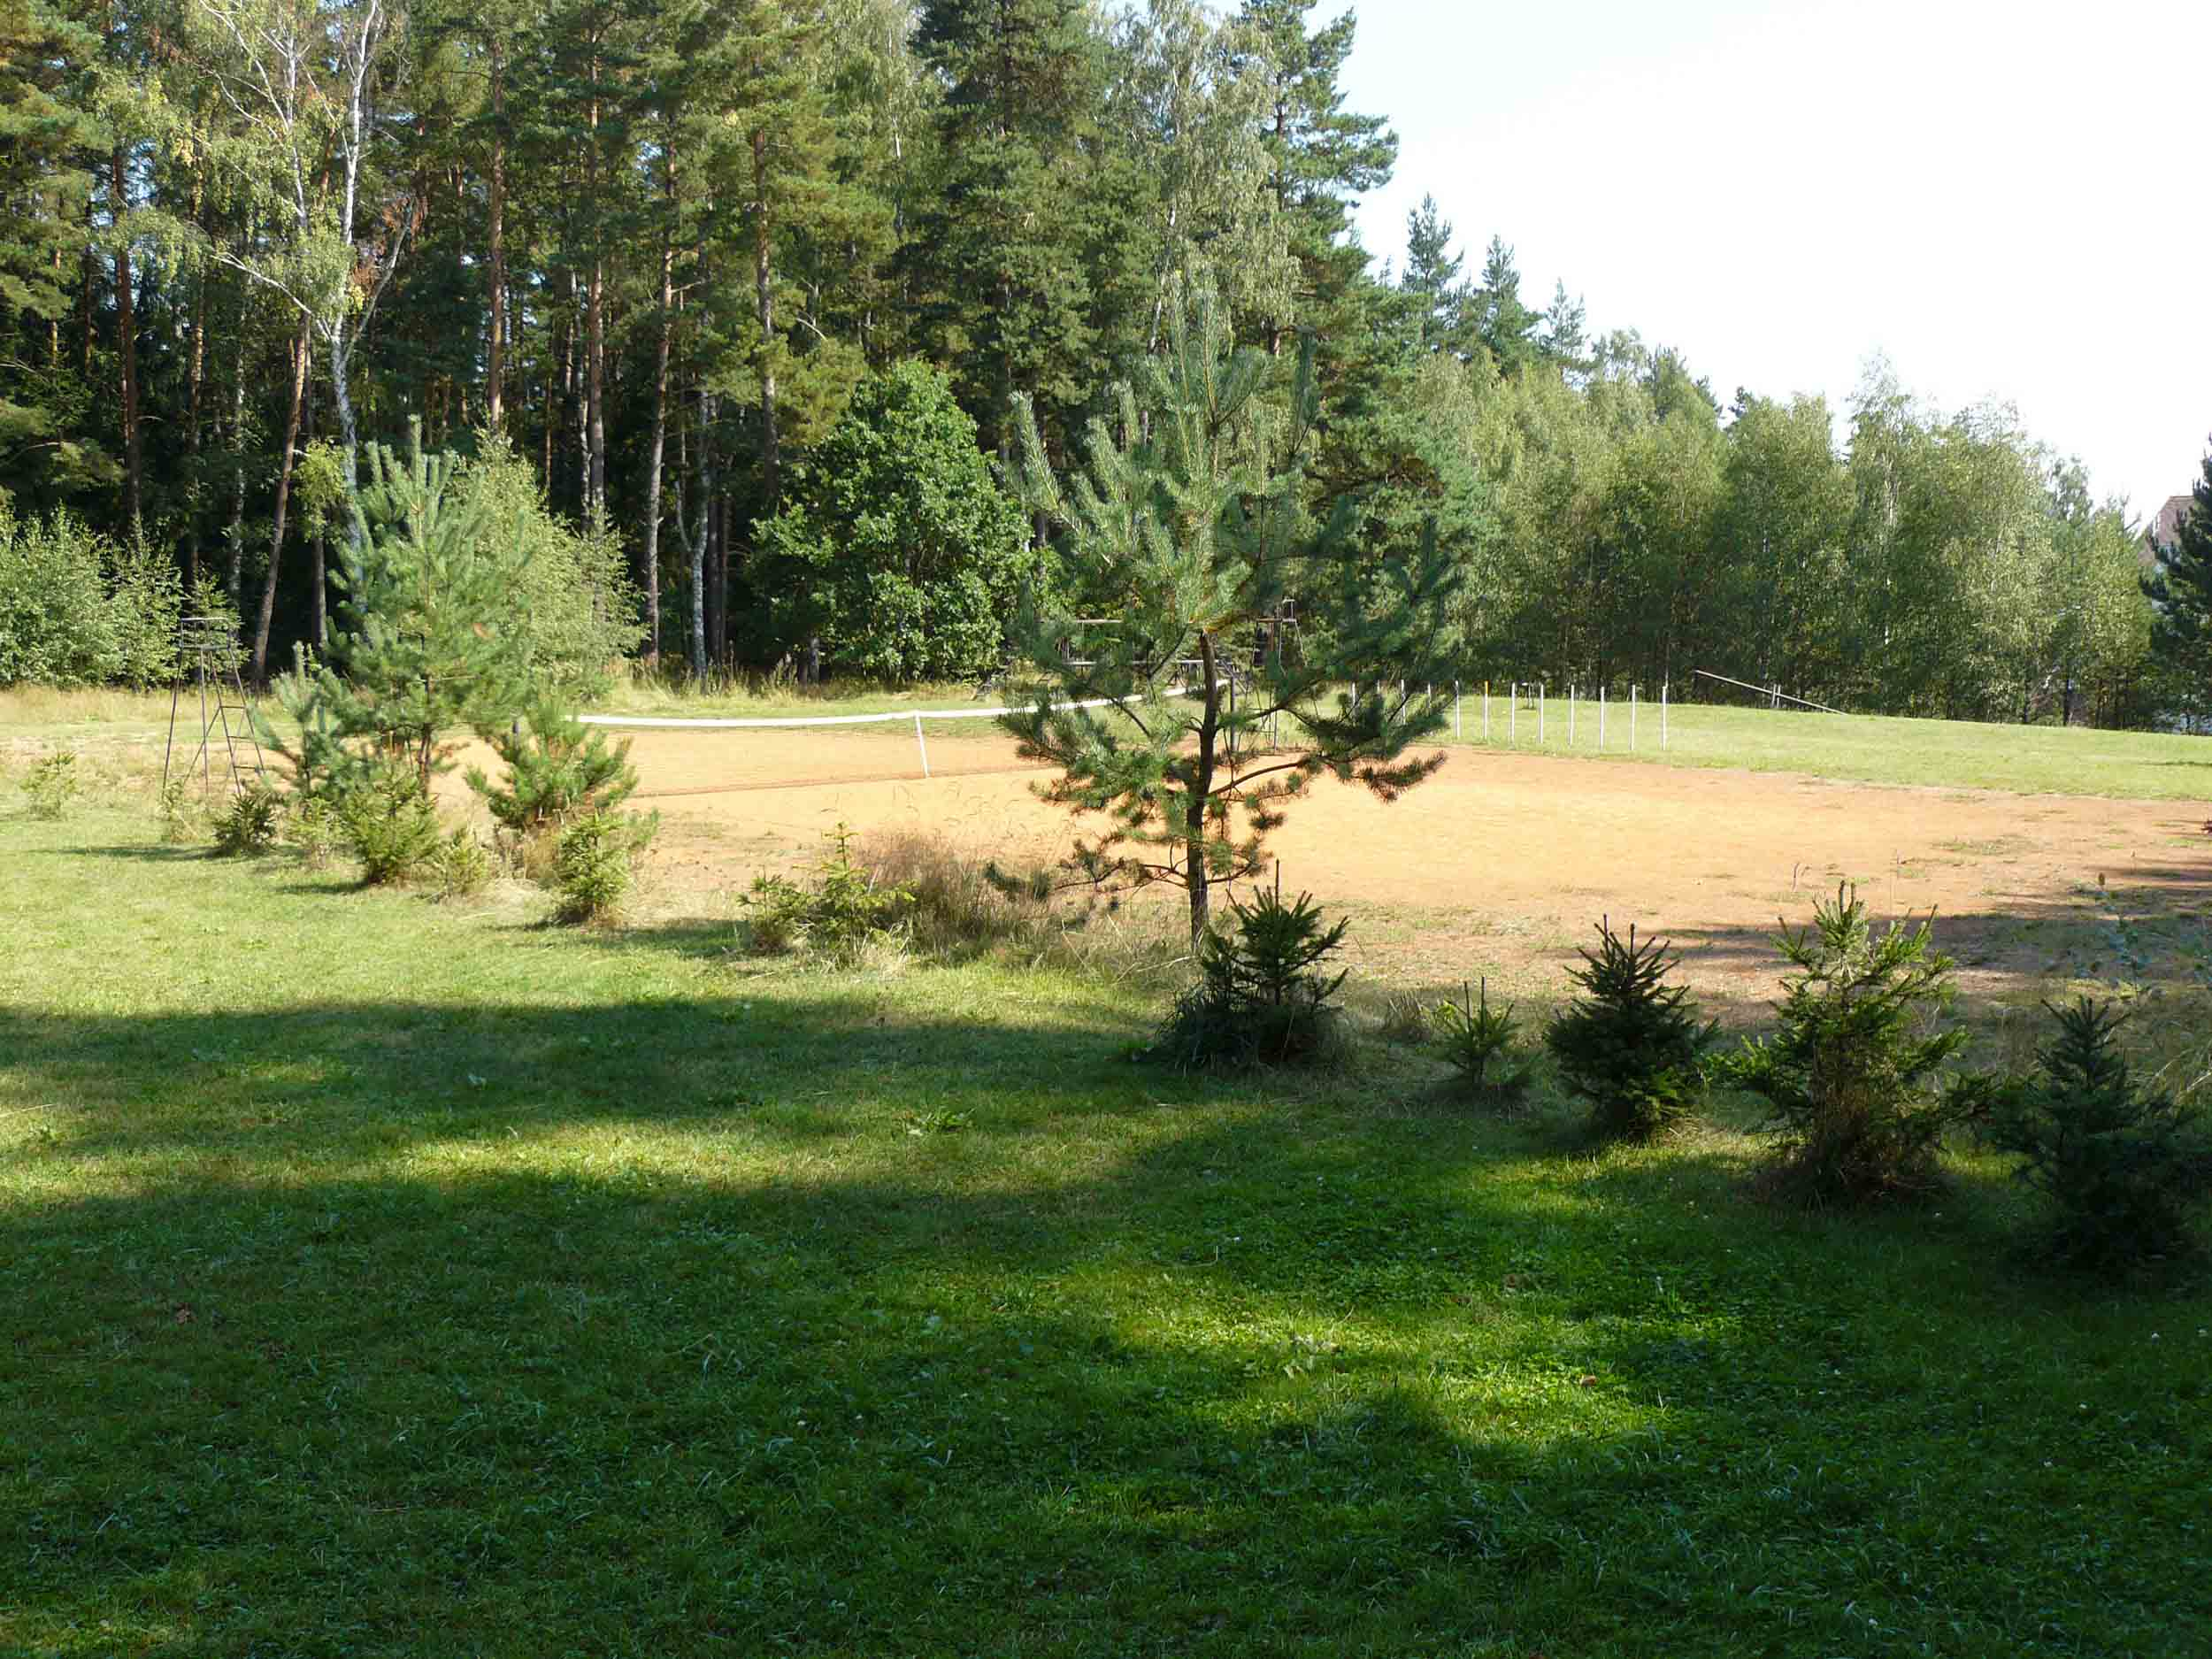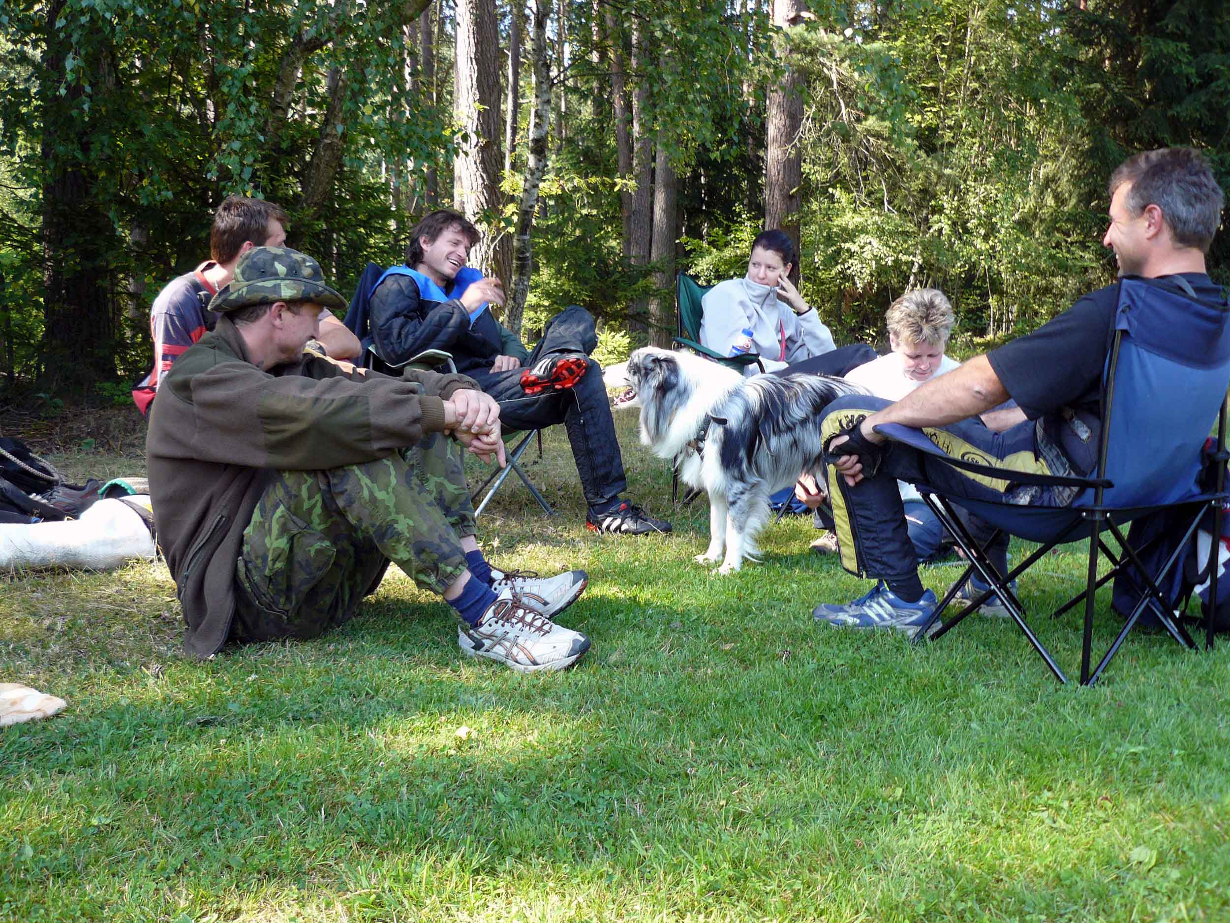

Ubytování je v areálu ve dvou srubech bez pokojů. Je třeba mít svoje spacáky,popřípadě madrace,lehátka apod. Stany nebo obytné přívěsy lze postavit v areálu.V areálu je k dispozici kuchyňka s vařičem, wc , sprchy apod.Je zde i ohniště a vše je v hezkém prostředí v přírodě.
Stravování si zařizuje každý sám z vlastních zdrojů,nebo přímo na místě je součástí restaurace s možností objednání jídla na druhý den. Není v ceně za ubytování!! V restauraci je kulečník,stolní fotbal,šipky apod.

Cena za 1 den na osobu : 220,-Kč
Cena za celý tábor pro cvičícího psa : 500,-Kč

Pro zájemce záloha se vybírá do konce května 2008 k rukám Martina Plecháčka.
Minimální výše zálohy je stanovena na 1000,- Kč .

Srdečně Vás zveme, informace : Plecháček Martin 602 261 454
martinplechacek@seznam.cz
martin.plechacek@autors.cz

